«Международный день инвалидов»
МБДОУ детский сад «Колосок» с. Махалино
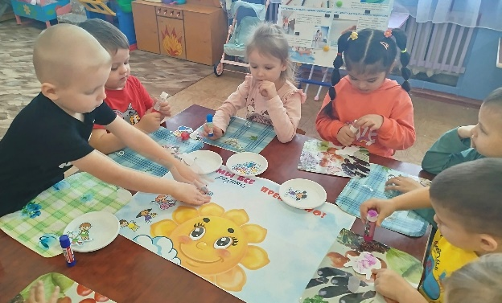
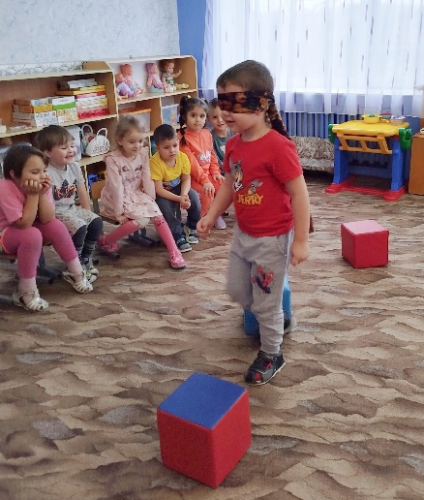
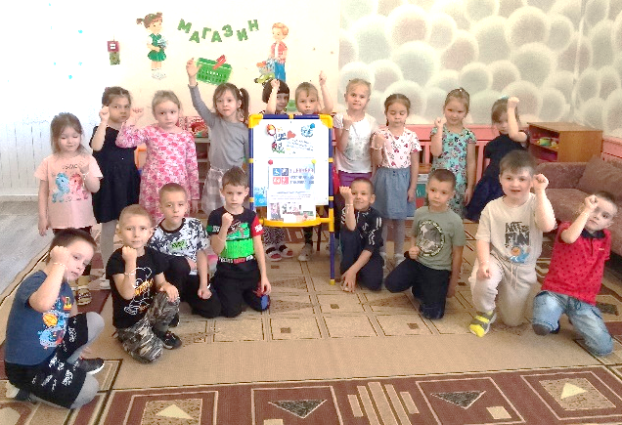
Ежегодно 3 декабря во всём мире отмечается Международный день инвалидов. С целью формирования гуманного отношения к людям с ограниченными возможностями в средней группе "Медвежата" была проведена беседа "Что такое особые потребности". Детям предлагалось представить себя на месте тех, кто столкнулся с трудностями, и подумать, какую помощь можно оказать. Поиграли в игру "Поводырь", где ребятам нужно было помочь своему другу пройти между предметами не задев их. В завершение мероприятия дети изготовили коллективную аппликацию "Мы разные, но мы вместе". Воспитатель Стальнова Анна Вадимовна для детей подготовительной группы организовала тематическое мероприятие, где она рассказала детям, что такое настоящая помощь и как важно протягивать руку помощи тем, кто в этом нуждается.
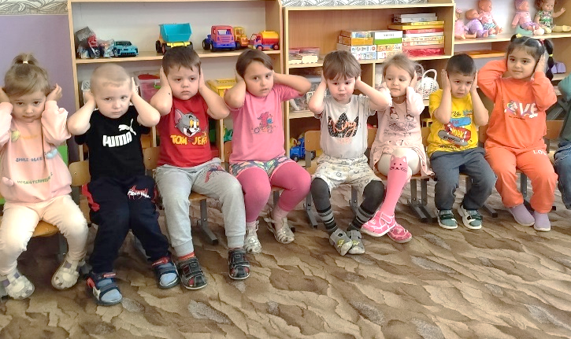
В ходе мероприятия, дети вспомнили добрые поступки героев из любимых сказок, которые всегда приходят на помощь друг другу.
В завершение мероприятия, каждому ребёнку повязывалась на руку « белая лента» – символ добра. Наша задача – быть внимательными, добрыми и готовыми поддержать тех, кто в этом нуждается.
Такие мероприятия помогают нашим дошкольникам расти чуткими, отзывчивыми и терпимыми людьми, готовыми помогать друг другу и ценить каждого человека.
﻿﻿﻿

